Представление педагогического опыта воспитателя МБ ДОУ «Детский сад № 5» г. Калачинска Омской области Мажукиной Татьяны Анатольевны «Дидактические игры, как средство развития речевых навыков младших дошкольников»
За долгое время работы в детском саду, у каждого педагога нарабатывается своя практика, появляются свои любимые методики. Тема «Дидактические игры для развития речевых навыков у детей раннего возраста», мною выбрана не случайно. Считаю одной из главных проблем с которой сталкивается каждый педагог, это недостаточно развитая речь воспитанников. И только игра, являющаяся основным видом деятельности ребенка, способна активно развивать связную речь и мелкую моторику рук в раннем возрасте.
Содержание практики:
В работе с малышами я использую разнообразные виды дидактических игр направленные на развитие речевых навыков. Игра и действие с предметами являются ведущими видами деятельности у детей раннего возраста. В продаже сейчас доступно большое количество различных дидактических пособий, способных удовлетворить даже самый изысканный вкус: от простой пирамидки до самой запутанной логической игры. Чтобы помочь правильно подобрать дидактическую игру, соответствующую возрасту и потребностям ребенка, задача не из легких. При поступлении ребенка в детский сад, у родителей возникает много вопросов относительно развивающих игр. В этом случае, в план работы с родителями, я включаю анкетирование, консультации, беседы, предлагаю наглядную информацию, которые помогают нам вместе определиться с выбором дидактического материала и помочь детям сделать первые шаги к успеху.
Люблю сама изготавливать дидактические игры и пособия для детей, активно применяю их в работе.
Сложилась традиция: утром, встречать детей в образе сказочного или мультипликационного героя. Для этого, у нас изготовлен реквизит: маски, короны, усы, борода и т.д. Родители заметили, что многие малыши перестали плакать, заходя в двери детского сада. Часто, чтобы успокоиться, ребенку легче довериться лисичке, медвежонку, чем взрослому человеку.
Каждую новую игрушку стараюсь использовать в НОД, проговариваю форму, цвет, какие действия она может выполнять, какие звуки издает, и обязательно даю потрогать детям. Повторяю эту информацию несколько раз и оставляю на столе. Дети сразу начинают активно с ней играть.
Чтобы ребенок познавал мир, знакомился со свойствами предметов, он должен много экспериментировать, проявлять творчество, инициативу. Помочь адаптироваться малышу в детском саду помогают оформленные во всех помещениях нашей группы (от приемной до туалетной комнаты) сенсорные, дидактические уголки.

- Вот такой «Мойдодыр», напомнит нашим ребятишкам о полотенце, и научит пользоваться салфеткой.
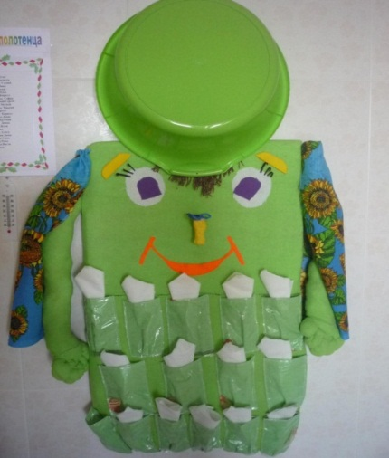
Детям очень нравятся дидактические игры, которые способны увлечь их, познакомить с новыми предметами, дают возможность общения со взрослыми.
- Изготовленное пособие из крышек от упаковок влажных салфеток и визиборд, будят любопытство, умственную активность.
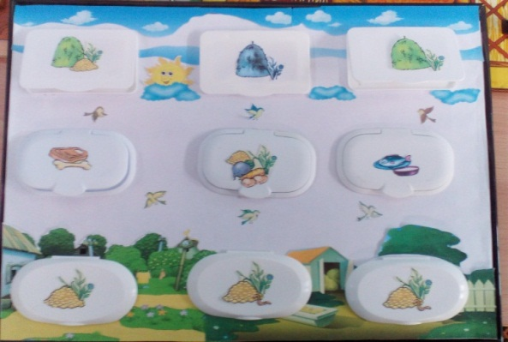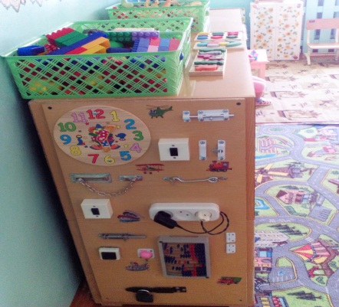

В возрасте от двух до трёх лет происходит значительный скачок в развитии речи. Чтобы ребёнок мог свободно выражать свои мысли и желания, у него должен быть богатый словарный запас.
- В этом может помочь «Аквариум с «говорящими» волшебными рыбками».

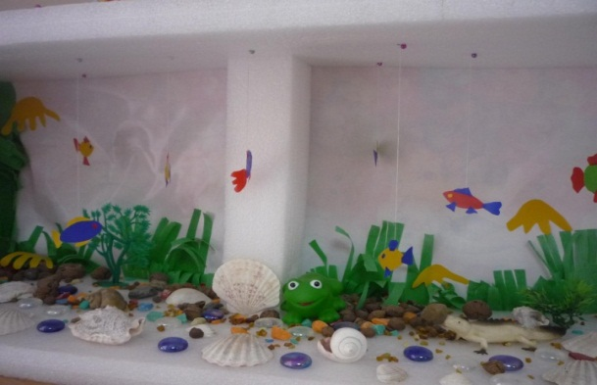

Маленький ребенок многое усваивает путем непосредственного подражания окружающим его людям, животным. А побыть на минутку сказочным персонажем или «котенком», «мышкой», «зайчиком» помогают кукольные театры всевозможных видов.

- Наш «Теремок» (со звуковым эффектом) помогает малышам развивать речевые навыки.

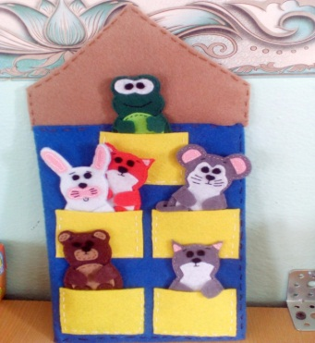
В образовательный процесс активно вовлекаю родителей с первых дней знакомства. В дальнейшем, они становятся хорошими помощниками, проявляя творчество и выдумку.
- Совместная работа с родителями: дидактическое пособие «Книжка Самоделкина»
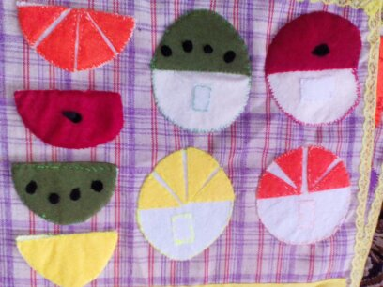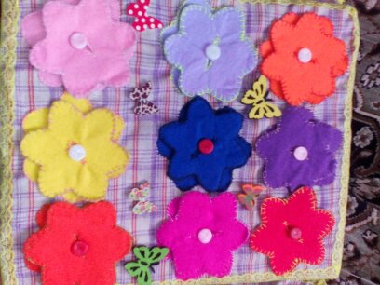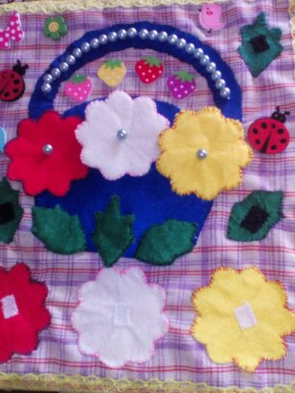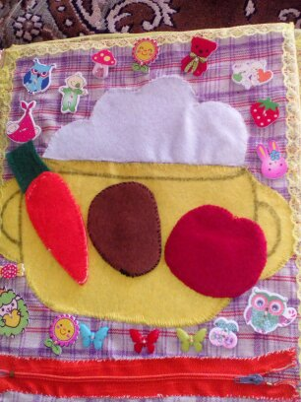

Результатами своей работы считаю успехи в развитии речи своих воспитанников. Уже к середине учебного года, количество мало и плохо говорящих детей сокращается в половину. Благодаря использованию дидактических игр и пособий процесс обучения проходит в доступной и увлекательной игровой форме. Считаю, что дидактическая игра активно развивает речь детей: активизирует и пополняет словарь, формирует правильное звукопроизношение, умение правильно выражать свои мысли, развивает связную речь.

